“Sergio come sopa”

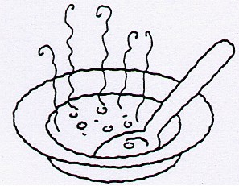

sopa SOPA sopa

si so su se sa so se sa is os us es as os es as las unas mas dos tos sus

sopa seta sopa asa mesa esposa sol sapo sola Susana misa paseo sal

-Luisa saluda a su tío.
-Elisa sale de paseo.
-Susana pone la mesa.
-Ana se peina sola.
-Ésta es la mesa de Elena.

